**Formato de Evaluación Final**

**Nombre del prestador de Servicio Social: _____________________________________________________________**

**Programa: _______________________________________________________________________________________**

**Periodo de realización: _____________________________________________________________________________**

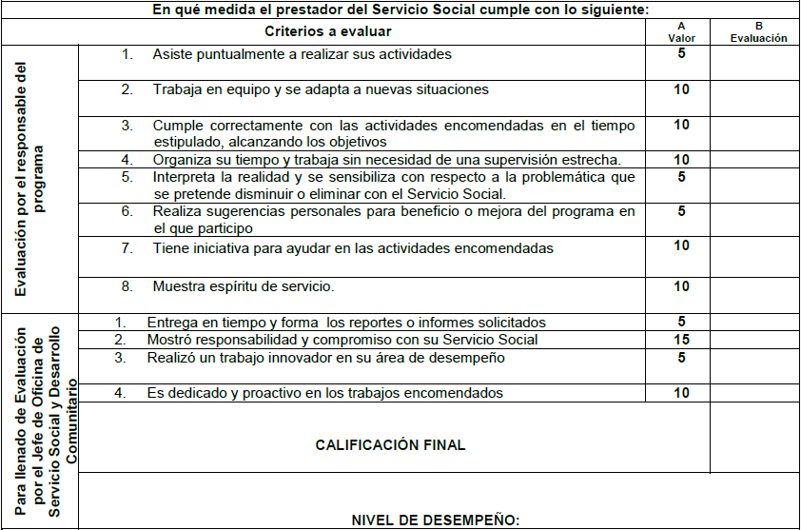

**OBSERVACIONES:**

**_____________________________________________________________________________________________________________**

**_____________________________________________________________________________________________________________**

**_____________________________________________________________________________________________________________**

**_____________________________________________________________________________________________________________**

**_____________________________________________________________________________________________________________**

**______________________________________________**

**Nombre, cargo, y firma del Responsable del Programa**

**Sello de la dependencia**

**c.c.p. Expediente Oficina de Servicio Social**

**GUÍA PARA EL LLENADO DEL FORMATO DE EVALUACIÓN**

**Instrucciones para la dependencia que calificará el nivel de desempeño del prestador del Servicio Social.**

El formato de evaluación tiene como objetivo medir el nivel de desempeño alcanzado por parte del prestador del Servicio Social en las actividades realizadas. Al determinar y asignar el nivel de eficiencia a cada criterio, se pretende evaluar fundamentalmente lo siguiente:

* En qué medida se sensibilizó con la problemática, que pretende disminuir o eliminar con el Servicio Social que brinda a la dependencia en la cual prestó su servicio.
* En qué medida demostró y/o desarrolló un sentido de compromiso y responsabilidad con la labor social en beneficio de la comunidad.
* En qué medida demostró y/o desarrolló un sentido de servicio para beneficio de la comunidad.

Columna A-Valor: Es el valor máximo que tiene cada criterio.

Columna B-Evaluación: Se le asigna un puntaje al criterio evaluado de acuerdo al desempeño del prestador del Servicio Social por parte del responsable.

Calificación Final: Es la sumatoria de lo obtenido en la columna B, y de acuerdo a la valoración numérica se asignará la calificación.

Nivel de Desempeño: Es el obtenido de acuerdo a la calificación final, ver la tabla siguiente:

